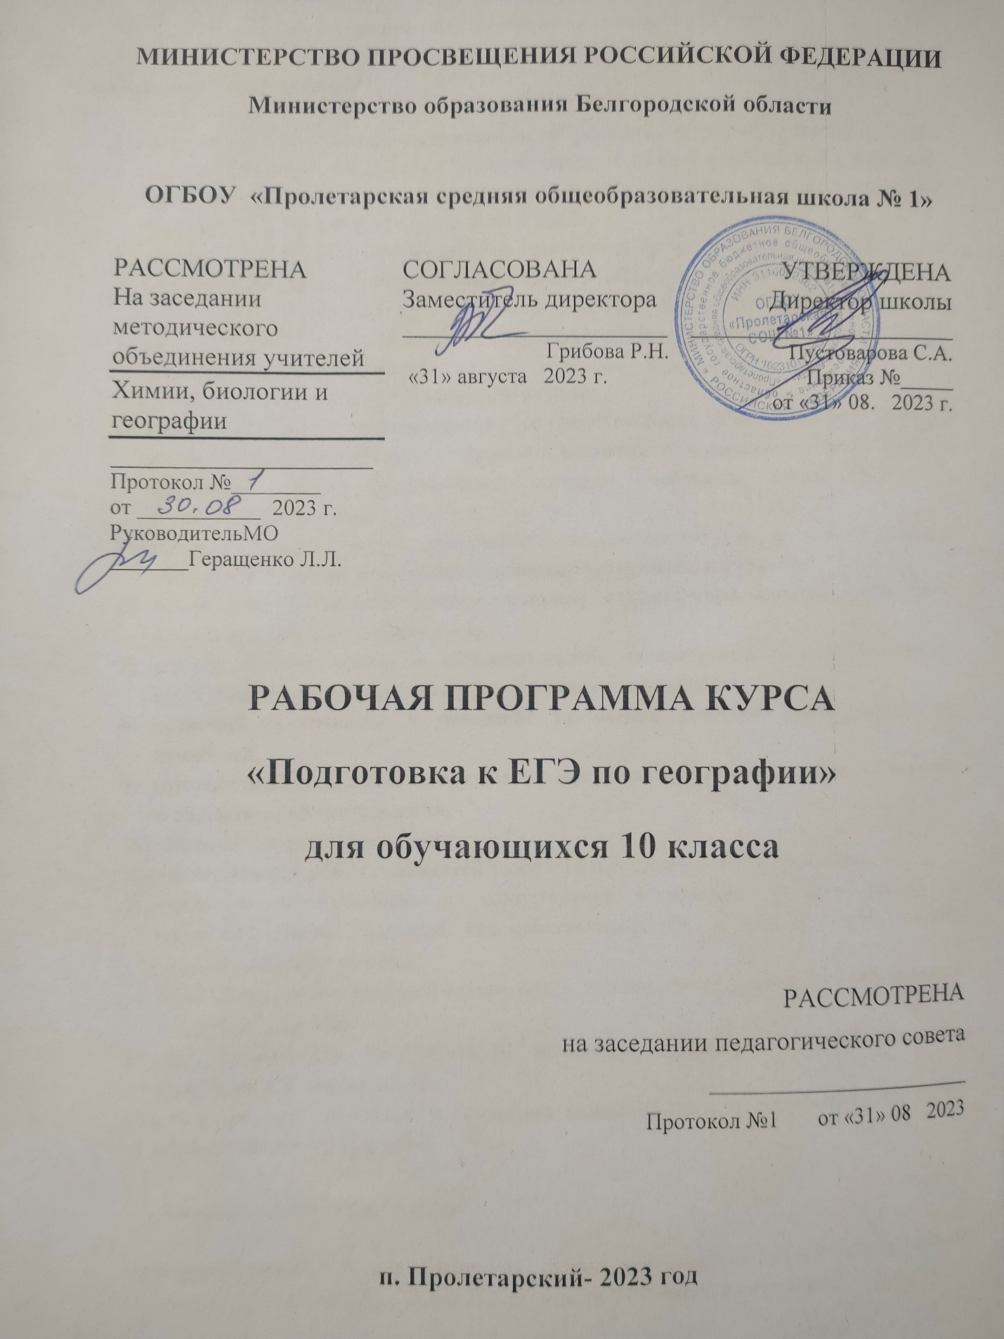

Планируемые результаты освоения учебного предмета

Личностные результаты:

- российская гражданская идентичность, патриотизм, уважение к своему народу, чувства ответственности перед Родиной, гордости за свой край, свою Родину, своё прошлое и настоящее многонационального народа России, уважение государственных символов (герб, флаг, гимн);
- гражданская позиция как активного и ответственного члена российского общества, осознающего свои конституционные права и обязанности, уважающего закон и правопорядок, обладающего чувством собственного достоинства, осознанно принимающего традиционные национальные и общечеловеческие гуманистические и демократические ценности;
- готовность к служению Отечеству, его защите;
- сформированность мировоззрения, соответствующего современному уровню развития науки и общественной практики, основанного на диалоге культур, а также различных форм общественного сознания, осознание своего места в поликультурном мире;
- сформированность основ саморазвития и самовоспитания в соответствии с общечеловеческими ценностями и идеалами гражданского общества;
- толерантное осознание и поведение в поликультурном мире, находить общие цели и сотрудничать для их достижения;
- навыки сотрудничества а образовательной, общественно полезной, учебно-исследовательской, проектной и других видах деятельности;
- нравственное сознание и поведение на основе усвоения общечеловеческих ценностей;
- готовность и способность к образованию как условию успешной профессиональной и общественной деятельности;
- эстетическое отношение к миру;
- принятие и реализация ценностей здорового и безопасного образа жизни;
- бережное, ответственное и компетентное отношение к физическому и психологическому здоровью, как собственному, так и других людей, умение оказывать первую помощь;
- осознанный выбор будущей профессии и возможностей реализации собственных жизненных планов;
- сформированность экологического мышления, приобретение опыта эколого-направленной деятельности;
- ответственное отношение к созданию семьи на основе осознанного принятия ценностей семейной жизни.

Метапредметные результаты:

- умение самостоятельно определять цели деятельности и составлять планы деятельности, выбирать успешные стратегии в различных ситуациях;
- умение продуктивно общаться и взаимодействовать в процессе совместной деятельности, эффективно разрешать конфликты;
- владение навыками познавательной, учебно-исследовательской и проектной деятельности, применению различных методов познания;
- готовность и способность к самостоятельной информационно-познавательной деятельности, критически оценивать и интерпретировать информацию, получаемую из различных источников;
- умение получать назначение и функции различных социальных институтов;
- умение самостоятельно оценивать и принимать решения, определяющие стратегию поведения, с учётом гражданских и нравственных ценностей;
- владение языковыми средствами – умение ясно, логично и точно излагать свою точку зрения, использовать адекватные языковые средства;
- владение навыками познавательной рефлексии как осознание совершаемых действий и мыслительных процессов.

Предметные результаты:

- владение представлениями о современной географической науке, её участии в решении важнейших проблем человечества;
- владение географическим мышлением для определения географических аспектов природных, социально-экономических и экологических процессов и проблем;
- сформированность процессов комплексных социально ориентированных географических знаний о закономерностях развития природы, особенностях процессов, протекающих в географическом пространстве;
- владение умениями проведения наблюдений за отдельными географическими объектами, их изменениями в результате природных и антропогенных воздействий;
- владение умениями использовать карты разного содержания для выявления закономерностей и тенденций;
- владение умениями географического анализа и интерпретации разнообразной информации;
- владение умениями применять географические знания для объяснения и оценки разнообразия явлений и процессов, адаптации к изменению её условий;
- сформированность представлений и знаний об основных проблемах взаимодействия природы и общества, о природных и социально-экономических аспектах экологических проблем.

Содержание учебного предмета.

Содержание элективного курса структурировано по шести направлениям: «Страны современного мира», «География населения мира», «Мировые природные ресурсы», «Мировое хозяйство и научно-техническая революция», «Отрасли мирового хозяйства», «Глобальные проблемы человечества».

Тема 1. Страны современного мира (3 часа)
Типология стран современного мира. Размеры стран и положение на материке. Государственное устройство стран: формы правления и административно-территориального устройства.
Уровень социально-экономического развития. Развитые и развивающиеся страны.

Тема 2. География населения мира (7 часов)
Демография. Основные демографические показатели. Динамика численности населения. Воспроизводство населения.
Половозрастной состав. Трудовые ресурсы. Расовый и этнический состав. Страны однонациональные и многонациональные. Религия в жизни людей. Мировые национальные религии. Этнорелигиозные конфликты.

Практические работы:
- Расчёт демографических параметров: естественного прироста рождаемости и смертности.
- Определение на основании демографических параметров типа страны.
- Сравнительный анализ половозрастных пирамид разных стран.

Тема 3. Мировые природные ресурсы (7 часов)
Природа и человек. Развитие взаимоотношений природы и человека. Присваивающее и производящее хозяйство. Природопользование. Экологические проблемы. Пути решения экологических проблем. Проблемы истощения природных ресурсов. Проблемы загрязнения окружающей среды.
Виды природных ресурсов. Понятие о ресурсообеспеченности. Ресурсообеспеченность стран мира.
Исчерпаемые невозобновимые ресурсы. Минеральные ресурсы: топливные, рудные, нерудные. Исчерпаемые возобновимые ресурсы: земельные, водные, лесные.
Неисчерпаемые ресурсы: альтернативные источники энергии.
Ресурсы Мирового океана: биологические, минеральные, энергетические.

Практические работы:
- Расчёт обеспеченности отдельных стран различными видами природных ресурсов.

Тема 4. Мировое хозяйство и научно-техническая революция (4 часа)
Международное географическое разделение труда. Формирование и развитие мирового хозяйства. Глобализация.
Научно-техническая революция. НТР и отрасли мирового хозяйства. НТР и география мирового хозяйства.

Тема 5. Отрасли мирового хозяйства (11 часов)
Топливно-энергетическийкомплекс. Топливная промышленность. Электроэнергетика. География мировой энергетики. Чёрная и цветная металлургия: география и основные тенденции развития. Машиностроение. Основные отрасли машиностроения. Региональный аспект машиностроения. Химическая промышленность. Центры химической промышленности. Лесная промышленность.
Сельское хозяйство. Земледелие (растениеводство) и животноводство. Товарное и потребительское сельское хозяйство.
Транспорт мира. Виды транспорта. Значение транспорта. Географические различия в мировой транспортной системе.
Международные экономические отношения. Мировая торговля. Товарная структура мировой торговли. Географическое распределение мировой торговли. Международные кредитно-финансовые отношения. Научно-техническое и производственное сотрудничество. Свободные экономические зоны (СЭЗ). Международные услуги. Международный туризм.

Практические работы:
- Определение факторов, влияющих на международную специализацию стран и регионов.
- Характеристика главных центров современного мирового хозяйства.
- Определение основных направлений международной торговли.

Тема 6. Глобальные проблемы человечества (2 часа)
Понятие о глобальных проблемах. Обзор глобальных проблем человечества. Стратегия устойчивого развития.

Направления проектной деятельности курса
1.Мой любимый туристический маршрут.
2.Описание одного из народов мира (его национальных традиций, обычаев, современных проблем).
3.Культура, обычаи и ремёсла.
4.Проект-прогноз «Численность населения мира в 21 веке».
5.Роль курортов в развитии хозяйства мира.
Тематическое планирование
На изучение элективного курса «Подготовка к ЕГЭ по географии» в 10 классе отводится 34 часа по программе.

УМК
1.Учебник: География: учебник для 10 класса общеобразовательных учреждений / Е.М. Домогацких, Н.И. Алексеевский. - М.: ООО «Русское слово – учебник» 2019.
2. География. 10—11 классы. Базовый уровень. Учебник
(авторы А. П. Кузнецов, Э. В. Ким).
3. География. 10—11 классы. Базовый уровень. Методическое пособие (авторы Э. В. Ким, А. П. Кузнецов).
4. География. 10—11 классы. Базовый уровень. Электронное приложение.

№ п/п | Название раздела | Тема урока | Кол-во часов | Дата
 |  |  |  | План | Факт
 | Тема 1. Страны современного мира (3 часа) | Типология стран современного мира. | 1
 |  | Государственное устройство стран. | 1
 |  | Уровень социально-экономического развития. | 1
 | Тема 2. География населения мира  (7 часов) | Основные демографические показатели. Воспроизводство населения. | 1
 |  | Половозрастной состав. Трудовые ресурсы.Практическая работа №1.  Расчёт демографических параметров: естественного прироста рождаемости и смертности | 1
 |  | Расовый и этнический состав. Практическая работа №2.  Определение на основании демографических параметров типа страны. | 1
 |  | Религия в жизни людей. Этнографические конфликты. | 1
 |  | Размещение населения. | 1
 |  | Миграции населения.  Практическая работа №3. Сравнительный анализ половозрастных пирамид разных стран. | 1
 |  | Формы расселения. Урбанизация. | 1
 | Тема 3. Мировые природные ресурсы (7 часов) | Развитие взаимоотношений природы и человека. Природопользование. | 1
 |  | Проблемы истощения природных ресурсов. | 1
 |  | Виды природных ресурсов. | 1
 |  | Ресурсообеспеченность стран мира. Практическая работа №4.  Расчёт обеспеченности отдельных стран различными видами природных ресурсов. | 1
 |  | Исчерпаемые невозобновимые ресурсы. | 1
 |  | Исчерпаемые возобновимые ресурсы. | 1
 |  | Исчерпаемые ресурсы. Ресурсы Мирового океана. | 1
 | Тема 4. Мировое хозяйство и научно-техническая революция (4 часа) | Международное географическое разделение труда. | 1
 |  | Научно-техническая революция. | 1
 |  | НТР и отрасли мирового хозяйства. | 1
 |  | НТР и география мирового хозяйства. | 1
 | Тема 5. Отрасли мирового хозяйства (11 часов) | Топливно-энергетический комплекс. Топливная промышленность. | 1
 |  | Электроэнергетика.  Практическая работа №5.  Определение факторов, влияющих на международную специализацию стран и регионов | 1
 |  | Чёрная и цветная металлургия. | 1
 |  | Машиностроение. | 1
 |  | Химическая промышленность. Лесная промышленность. | 1
 |  | Сельское хозяйство. | 1
 |  | Товарное и потребительское сельское хозяйство. | 1
 |  | Транспорт мира.  Практическая работа № 6.  Характеристика главных центров современного мирового хозяйства. | 1
 |  | Международные экономические отношения. | 1
 |  | Свободные экономические зоны (СЭЗ). | 1
 |  | Международные услуги. Международный туризм. Практическая работа №7.  Определение основных направлений международной торговли. | 1
 | Тема 6. Глобальные проблемы человечества (2 часа) | Понятие о глобальных проблемах. | 1
 |  | Стратегия устойчивого развития. | 1

